安庆市第二人民医院输液轨道、吊杆采购项目
项目编号：AQSDERMYY-SBK-XJ-20240004

竞价文件

采 购 人：安庆市第二人民医院

二〇二四年九月

目 录

第一章 竞价公告.....................................1
第二章 竞价须知.....................................3
第三章 采购需求.....................................11
第四章 响应文件格式.................................14

第一章 公开竞价公告

安庆市第二人民医院现对“安庆市第二人民医院输液轨道、吊杆采购项目”进行公开竞价。欢迎具备条件的供应商参加公开竞价。

一、项目名称及内容
1.项目名称：安庆市第二人民医院输液轨道、吊杆采购项目
2.项目编号：AQSDERMYY-SBK-XJ-20240004
3.项目地点：安庆市
4.采购内容：安庆市第二人民医院采购输液轨道和吊杆，具体详见采购需求。
5.采 购 人：安庆市第二人民医院
6.最高投标限价：肆万元整
7.质量要求：符合国家和行业 合格 标准
8.项目工期：签订合同之日起30个工作日

二、供应商资格要求
1.具有合法有效的营业执照；
2.供应商存在以下不良信用记录情形之一的，不得确定为合格的投标供应商：
（1）供应商被工商行政管理部门列入企业经营异常名录的（查询网址：http://www.gsxt.gov.cn/）；
（2）供应商被人民法院列入失信被执行人的（查询网址：http://www.court.gov.cn/）；
（3）供应商被税务部门列入重大税收违法案件当事人名单的（查询网址：http://www.chinatax.gov.cn/）；
3.本项目不接受联合体参与采购活动。

三、公开竞价文件的获取
竞价文件获取：对本项目有意的投标供应商可下自行载竞价文件，并于规定时间内将响应文件投递于采购人指定地点；

四、响应文件的递交
1.递交响应文件时间：2024年9月6日上午12点前；
2.递交响应文件地点：安庆市第二人民医院设备科；
3.递送方式:邮寄或现场递送
4.逾期送达的或者未送达指定地点的响应文件，采购人不予受理。

五、信息公告发布媒介
竞价公告在安庆市第二人民医院网站发布。

六、联系方式
名称：安庆市第二人民医院
地址：安庆市大观区关岳庙街79号
联系人：齐先生
联系方式：0556-5543177

七、附件

- 竞价须知

一、总则
1.本项目参照(皖财购(2023)1127号)文件：“集中采购目录以外且分散采购限额标准以下的采购项目(包括政府购买服务项目)，不执行政府采购法规定的方式和程序，由采购人按照相关预算支出管理规定和本单位内控制度自行组织实施”和“对分散采购项目，采购人可以根据自身能力、条件和专业人员实际情况，自行组织开展采购活动”。
2.参照《中华人民共和国政府采购法》第一章第二条及皖财购〔2021〕672号文件、皖财购(2023)1127号文件、安庆市公共资源交易中心关于限额以下交易指导意见，本次项目采用公开竞价方式进行采购。
3.供应商所响应的货物应当是合法生产的、符合国家相关标准并满足竞价文件中的规格等要求。
4.竞价文件所要求的证书、认证、资质，均应当是由权威机构颁发，且在有效期内。
5.成交人的响应文件将作为合同的组成部分。
二、 竞价文件的澄清或者修改
1.澄清或者修改的内容均发布在安庆市第二人民医院网网站上。澄清或者修改的内容在同一内容的表述上不一致时，以最后发布的内容为准。供应商应自行关注相关网站，采购人不承担供应商未收到澄清或者修改的内容而引起的一切后果和法律责任;
2.澄清或者修改的内容作为竞价文件的组成部分，与竞价文件具有同等的效力。
3.报名开始接受对竞价公告和竞价文件的书面质疑，逾期（开标后）不允受理；回复应在收到质疑后3个工作日内发出；回复内容涉及招标文件实质变更的，应予公告，更正公告发布之日距提交响应文件截止之日不足3个工作日的，应顺延提交响应文件截止日期；
4.“书面回复”是指合同书、信件和数据电文（包括电报、电传、传真、电子数据交换和电子邮件）等可以有形地表现所载内容的形式。
5.本项目竞价文件（含澄清或者修改的内容）以安庆市第二人民医院网站发布的内容为准。
三、 签章的效力
竞价文件中明确要求加公章的，供应商应在相应的位置加盖供应商公章。在有授权文件表明投标专用章法律效力等同于供应商公章的情况下，可以加盖投标专用章，否则将导致响应无效。
四、 响应文件
1.响应文件的组成
（1）响应文件应当按照竞价文件提供的格式进行编制，竞价文件未明确的格式，供应商可以自拟；
（2）供应商应当对其响应文件的真实性与准确性负责。供应商一旦成为成交人，其响应文件构成合同的重要组成部分；
（3）除竞价文件中规定允许变动的格式，供应商不得擅自对竞价文件规定的格式、条款和技术要求进行修改。否则，其响应文件在评审时有可能被认为对竞价文件未做出实质性的响应而终止对其作进一步的评审。
（4）响应文件必须工整、规范、统一、清晰，采用A4幅面纸胶装成册、标注页码。
2.履约保证金
无。
3.响应报价
（1）参加竞价采购活动的供应商，应当按照竞价文件的规定一次性报出不得更改的价格；
（2）多方案、多报价的响应文件按无效报价处理；
（3）供应商应在竞价函中注明拟提供服务内容明细和总价。除政策性文件规定以外，供应商所报价格在合同实施期间不因市场变化因素而变动；
（4）响应报价应包括供应商成交后为完成本项目规定全部工作需支付的一切费用，包括但不限于用于本项目的人工、材料（含输液天轨）、设备、安装调试、运输，发票税费等费用，响应报价是签订合同的依据；
（5）供应商应当在响应文件中注明拟提供货物的单价报价和总价。如果有计算或累加上的算术错误，将按以下方法进行修正：
大写金额与小写金额不一致的，或单价汇总金额与总价金额不一致的，或大写金额书写错误的，以单价汇总金额计算结果为准，并修正总价金额； 修正后的报价经供应商确认后产生约束力，供应商不确认的，其响应无效。
4.响应文件的语言及度量衡单位
（1）响应文件和来函电文均使用简体中文；
（2）除竞价文件中另有规定外，所使用的度量衡均须采用法定计量单位，币种为人民币。
5.响应文件的递交、密封和标记
（1）响应文件的提交是指供应商代表在递交响应文件时间前应将密封完好的纸质版响应文件递交至采购人。
（2）未在响应文件递交截止时间前递交的响应文件视为逾期送达。
（3）响应文件递交截止时间前，供应商可以修改或撤回已提交的响应文件，以响应文件递交截止时间前最后一份为准。在响应文件递交截止时间之后，供应商不得补充、修改响应文件；
（4）采购人可以以澄清或修改、补充通知的方式，酌情延长提交响应文件的截止时间。在此情况下，供应商的所有权利和义务以及供应商受制约的截止时间，均以延长后新的响应文件递交截止时间为准；
（5）响应文件一式二份，其中正本一份，副本一份；响应文件要注明“正本”或“副本”字样；正、副本统一装入同一个密封袋。如果正本与副本不符，以正本为准。封口处应当有供应商单位公章，封面上注明“****项目响应文件、项目编号、采购人名称、供应商名称、竞价日期”。
6.响应文件有下列情形之一的，视为供应商相互串通：
（1）有明确证据证明不同供应商的响应文件由同一单位或者个人编制；
（2）不同供应商委托同一单位或者个人办理竞价事宜，或提交电子数据的网卡地址一致；
（3）不同供应商的响应文件载明的项目负责人或技术负责人或联系人或委托代理人为同一人；
（4）不同供应商的响应文件相互混装；
（5）不同供应商的响应文件异常一致或者响应报价是呈规律性差异；
（6）单位负责人为同一人或者存在直接控股、管理关系的不同供应商，不得同时参加同一个项目的采购活动。生产型企业生产场地为同一地址的，销售型企业之间股东有关联的，一律视为有直接控股、管理关系。
（7）项目负责人或技术负责人或联系人或委托代理人近半年（时间截止开标前）参加采购人组织的招标项目而隶属于不同投标主体的。
（8）法律法规规定的其它情形。
五、公开竞价评审相关要求
1.邀请所有潜在供应商现场参与竞价活动，请各供应商认真填写竞价响应文件中的联系方式，确保联系方式畅通。
2.在评审环节中，竞价小组质询及否决通知等均通知供应商，请各供应商保持通讯畅通，并在接受质询后 30 分钟内（以通知开始时间为准）进行回复，逾期未回复的，视同认可该结果或放弃该项权利。
3.竞价小组只根据响应文件本身提供的内容进行评审。
4.出现下列情形之一的，采购人应当终止竞价采购活动，发布项目终止公告并说明原因，视情况确定是否重新开展采购活动：
（1）因情况变化，不再符合规定的竞价采购方式适用情形的；
（2）出现影响采购公正的违法、违规行为的；
（3）除另有规定外，在采购过程中符合竞争要求的供应商或者报价未超过采购预算的供应商不足 3 家的。
5. 开标程序
本项目不现场开标，竞价响应人在公告时间内将响应文件递送（邮寄或现场递交）至采购人，采购人将组织相关科室及评标专家对其进行审验，并将结果公示在相关网站。
六、 评审
1.评审程序
（1）竞价小组由采购人依相关规定组建，成员人数为 3人以上单数组成。
（2）竞价小组对各供应商的响应文件进行符合性审查，符合性审查不通过的，按响应无效处理；

序号 | 审查内容 | 评审标准
1 | 供应商资格要求 | 是否符合公告要求
2 | 采购需求 | 满足采购需求
3 | 响应函 | 按要求填写
4 | 响应报价 | 1.响应报价高于最高限价的；  2.未按竞价文件要求进行报价的；  3.经竞价小组认定低于成本的；  4.经竞价小组认定报价出现异常导致不能保证资金的使用效益的；  5.不符合法律法规及竞价文件中其它合格性评审要求。  出现以上其中一种情形，报价即为不合格。
5 | 竞价文件规定的其它情况 | 竞价文件规定的其它情况
6 | 法律法规规定的其它情况 | 法律法规规定的其它情况

备注：是否满足竞价文件实质性响应要求，由竞价小组按照“少数服从多数”原则评判。
（3）竞价小组在满足竞价文件实质性要求的供应商中，按评审的报价由低到高的顺序推荐1名成交候选人。对否定的供应商，竞价小组要提出充足的否定理由，并填写在评审记录上；对评审结果持有异议的，按照少数服从多数的原则由竞价小组采取投票方式表决确定并记录入评审记录。
（4）采购人将根据质量和服务均能满足竞价文件规定的实质性要求且评审报价最低的原则确定成交人，出现报价相同的，由采购人通过抽签方式确定成交人。抽签方式如下：
随机编号；将报价相同且最低的供应商编号放入抽签箱内； 由采购人在抽签箱内抽取，抽取的编号即为确定成交候选人的编号；
七、 费用
1.供应商应自行承担参加竞价有关的一切费用。不论竞价的结果如何，采购人在任何情况下均无义务和责任承担这些费用；
八、质疑与投诉
1.供应商对成交结果有异议的，应在公示期内向安庆市第二人民医院提出书面质疑。
2.质疑人对回复结果不满意的，可在回复发出之日起3个工作日内向安庆市第二人民医院纪检监察室书面投诉。
九、确定成交
1.确定成交供应商
（1）评审结束后，采购人代表根据竞价小组提出的书面评审报告报批，经采购人批准后，在安庆市第二人民医院公示评审结果，公示期为一个工作日。
（2）成交供应商有正当理由放弃成交，或者因不可抗力不能履行合同，或者被查实存在影响评审结果等违法情形、不符合成交条件的，采购机构可以按照评审报价排序结果依次确定其他候选供应商为成交供应商（次排序的成交人报价应按原成交人成交价成交），也可以重新组织采购。由放弃成交所造成采购人损失的供应商应赔偿损失。
2.成交通知
（1）采购人在确定成交供应商后3个工作日内，以书面形式向成交供应商发出《成交通知书》。
（2）《成交通知书》是签订合同的依据。
十、签订合同
1.成交供应商在采购人发出《成交通知书》之日起7个工作日内，按照采购机构规定的时间、地点签订正式合同。未经采购机构同意逾期不签订合同的，将取消成交供应商成交资格。
2.竞价文件、成交供应商的竞价响应文件、补充文件、澄清承诺、说明、补正和《成交通知书》等，均为签订合同的依据。
3.成交供应商应当按照合同约定履行义务，完成采购项目。成交供应商不得向他人转让采购项目，也不得将采购项目分包向他人转让或委托加工。
十一、其它
竞价文件和响应文件解释澄清由采购人负责，在不改变文件原义的前提下，应当以有利于供应商为原则。竞价小组在对响应文件密封、签署、盖章等进行审查过程中，有下列情形，但其他方面符合要求，应当评定为不影响整个响应文件有效性和采购活动公平竞争，并通过竞价文件的符合性审查。
（1）密封时未加盖、少加盖公章或者密封章，但是密封完好、完整标明了供应商名称且得到供应商（法定代表人或者授权代表）认可的；
（2）正副本数量齐全、密封完好，只是未按照竞价文件要求进行分装或者统装的；
（3）存在个别地方（总数不超过2个且占应签字地方的比例不超过20%）没有法定代表人签字，但有法定代表人的私人印章或者授权代表有效签字的；
（4）除竞价文件明确要求加盖供应商（法定代表人）公章的以外，其他地方以相关专用章加盖的（或未盖未签的）。
第三章 采购需求
一、参数及配置需求

1、输液轨道规格:铝合金材质，长度1.8m，厚度国标1.2mm，配相应滑轮小车；
2、输液吊杆：不锈钢杆体带伸缩功能，四个挂钩，长度适应高度2.8m的房顶；
3、包安装服务：应按照国家相关标准进行施工,确保输液吊轨安装牢固、安全可靠,符合设计要求。（可看现场）以下图片仅供参考：
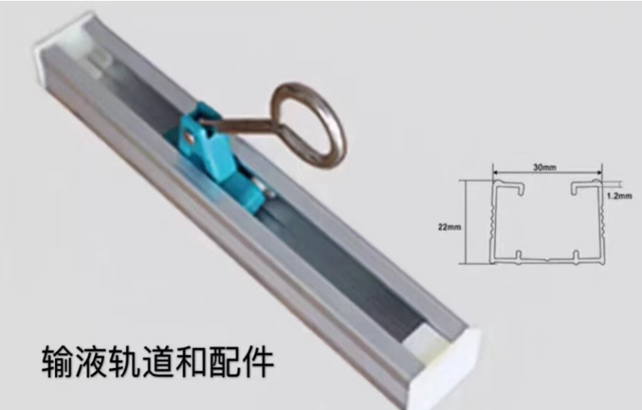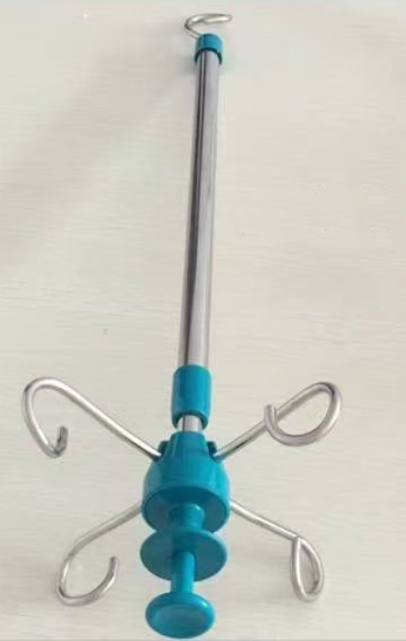

说明：
1、投标人的响应文件必须标明所供货物的品牌与参数，保证原厂正品供货，提供相关资料等，如为进口产品需在备注栏标明进口。
2、以上技术参数必须全部满足；如有★项，还需提供技术证明文件之一（医疗器械注册证、医疗器械注册登记表、第三方检测报告、产品技术白皮书、产品使用说明书）予以证明。
3、本项目采购输液吊杆一批，大约250套，单套最高限价160元，投标人需明确单套报价。在供货期内按照采购人的要求供货安装，据实结算。
4、本项目报价包含人工、材料（含输液天轨）、设备、安装调试、运输，发票税费等费用，甲方不再另行支付费用。
5、服务地点为安庆市。
6、项目工期：签订合同之日起30个工作日。
二、其他
（一）人员培训要求
货物安装、调试、验收合格后，成交人应对采购人的相关人员进行免费现场培训。培训内容包括基本操作、注意事项、保养维修、常见故障及解决办法等。
（二）货物质量及售后服务要求
1、货物质量：成交人提供的货物必须是全新、原装、合格正品，完全符合国家规定的质量标准和厂方的标准。货物完好，配件齐全。
2、保修及售后服务：依据商品的保修条款及售后服务条款，提供原厂质保，质保期按照国家规定，且不低于所供品牌向用户承诺的质保期限。竞价文件另有约定的从其约定。质保期从货物验收合格后算起，不低于一年。质保期内如出现非操作导致的损坏及因质量问题导致的人员财产损失由乙方负责，并免费更换新产品，产生的所有费由乙方承担。
（三）验收
成交人和采购人双方共同实施验收工作，结果和验收报告经双方确认后生效。
（四）付款方式
验收合格后付至合同价款的95%，剩余价款待质保期满后一次性付清。

第四章 响应文件格式

响应文件封面格式
正/副

响 应 文 件

项目名称：
供应商名称： （加盖公章）
联 系 人：
联 系 电 话：

日 期： 年 月 日

目 录

- 法定代表人授权委托书(或授权委托书）
- 响应函
- 关于资格的声明函及证明文件
- 承诺函
- 其他材料
- 报价表

一、法定代表人授权委托书

法定代表人身份证明

供应商名称：
单位性质：
地址：
成立时间： 年 月 日
经营期限：
姓名： 性别： 年龄：
身份证号码：
职务： 系 （供应商名称） 的法定代表人。
特此证明。
附身份证：

供应商名称 ：
年 月 日
备注： 法定代表人本人参加本项目竞价的， 只需提供法定代表人（负 责人或经营者）身份证明。

授权委托书

本人 （姓名） 系 （供应商名称）
的法定代表人， 现委托 （姓名）为我方的代理人，以我方的名义签署、澄清、说明、补正、递交、撤 回、修改 （项目名称） 的响应文件、签订合同和处理有关事宜。
代理人在其权限范围内签署的一切有关文件，我均予以承认，由 此在法律上产生的权利、义务均由委托人享有和承担。
委托期限：本委托书自签署之日起90 日内 。
代理人无转委托权。

供应商名称： （公章）
法定代表人 ： （签名）
身份证号码：
委托代理人： （签名）
身份证号码：

年 月 日

附：法定代表人（负责人或经营者） 身份证和委托代理人身份证复印 件（正反面）

二、响应函

致 （采购人）
根据贵方为 （项目名称） 竞价采购的公告（项目编号 ）， （供应商全称） 正式授权 （代理人的姓名和身份证号码）代理我方提交规定形式的响应文件 正 副。代理人以我方名义签署、澄清、说明、补正、递交、撤 回、修改文件、签订合同和处理有关事宜等，我方均予以认可，其法律责任由我方承担。本次项目报价为大写： 小写 。
据此函，我方兹宣布同意如下：
1.如我公司成交，我公司承诺愿意按竞价文件规定缴纳履约保证金（如有）和采购代理服务费；
2.我方根据本次竞价文件的规定，严格履行合同的责任和义务, 并保证按采购人要求的日期内完成供货及安装，并通过采购人验收；
3.我方已详细审查全部竞价文件，包括澄清、修改文件（如果 有的话）。我方完全理解并同意放弃对这方面有不明及误解的权力；
4.我方承诺并同意在答复时间内回复竞价小组对我方进行的质询，逾期观看或未回复的，我方认可竞价小组出具的结论或放弃该项权利，且无任何异议；
5.我方完全理解贵方不一定接受最低报价的响应文件；
6.我方对响应文件中所提供资料、文件、证书及证件的真实性和 有效性负责；
7.我方在参与本项目竞价之前，未同期（180天以内）代理2家以上投标人参加采购人采购活动，未与其它潜在供应商存在控股或利益关系，也没有被列入失信被执行人、重大税收违法案件当事人、政府采购严重违法失信行为记录名单。我方完全接受查询的结果。
与本响应函有关的一切正式往来信函请寄：
地址：
电话：
电子函件：

承诺人（法定代表人或代理人）：
供应商名称（公章） ：

年 月 日

三、关于资格的声明函及证明材料

- 声明函
（采购人）：

关于贵方采购项目名称: （项目名称、项目编号）的竞价采购，我方提交的资格资料和承诺是准确、真实、 有效的。

供应商名称（公章） ：

日期： 年 月 日

- 证明材料

如营业执照、资质证书等

四、承诺函
（采购人） ：
本单位作为本次采购项目的供应商，郑重承诺具备以下条件 ：
（一） 具有独立承担民事责任的能力；
（二） 具有良好的商业信誉和健全的财务会计制度；
（三） 具有履行合同所必需的设备和专业技术能力；
（四） 有依法缴纳税收和社会保障资金的良好记录；
（五） 参加政府采购活动前三年内，在经营活动中没有重大违法记录。
本公司对上述承诺的真实性负责。如有虚假，将依法承担相应责 任。

供应商名称（公章） ：

日期： 年 月 日

五、其他材料

不良信用记录网站查询截图
保修及售后服务承诺函（格式自拟）
供应商认为应当提供的其它材料

六、报价表

货物名称 | 品牌 | 参数 | 数量 | 单价
输液轨道
输液吊杆
总价：大写 小写

供应商名称（公章） ：

日期： 年 月 日

